2025年暑期金融研训班（第十季）圆满结束
7月22日，在四川证监局的指导下，历时十五天的2025年暑期金融研训班（第十季）顺利落下帷幕。全体学员圆满完成各项学习任务正式结业。四川省证券期货业协会、四川省投资基金业协会、华西证券及四川长江职业学院的相关负责人作为评委嘉宾，全程参与了结业仪式。
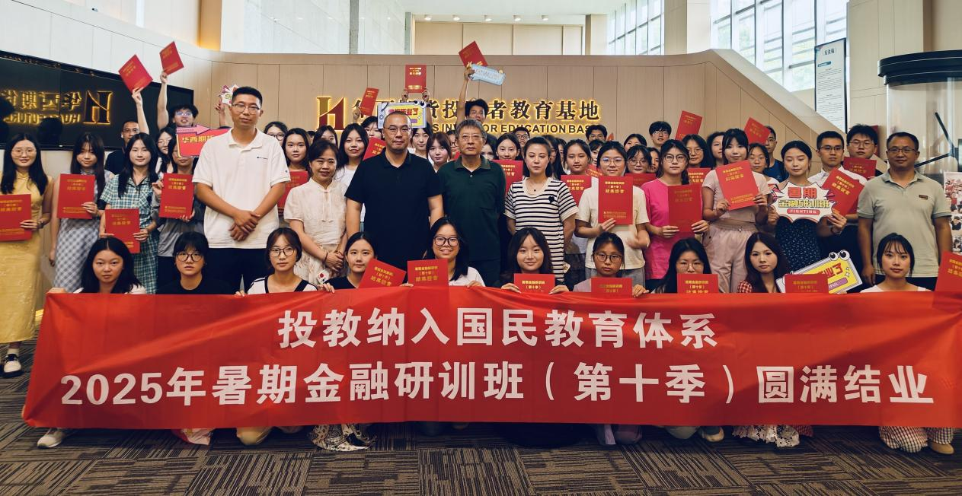
本次研训班的63名学员，是从境内外18所高校的报名者中，通过学校推荐、笔试及面试等多轮严格筛选脱颖而出的优秀学子。在总计60个课时的紧凑课程学习中，来自金融行业的资深讲师们，围绕资本市场中的上市公司、证券、基金、期货、保险等核心领域，采用立体化情景式课程设计，系统地为学员传授金融知识，助力他们初步树立理性投资与风险防范的理财观念，赢得了广泛赞誉。
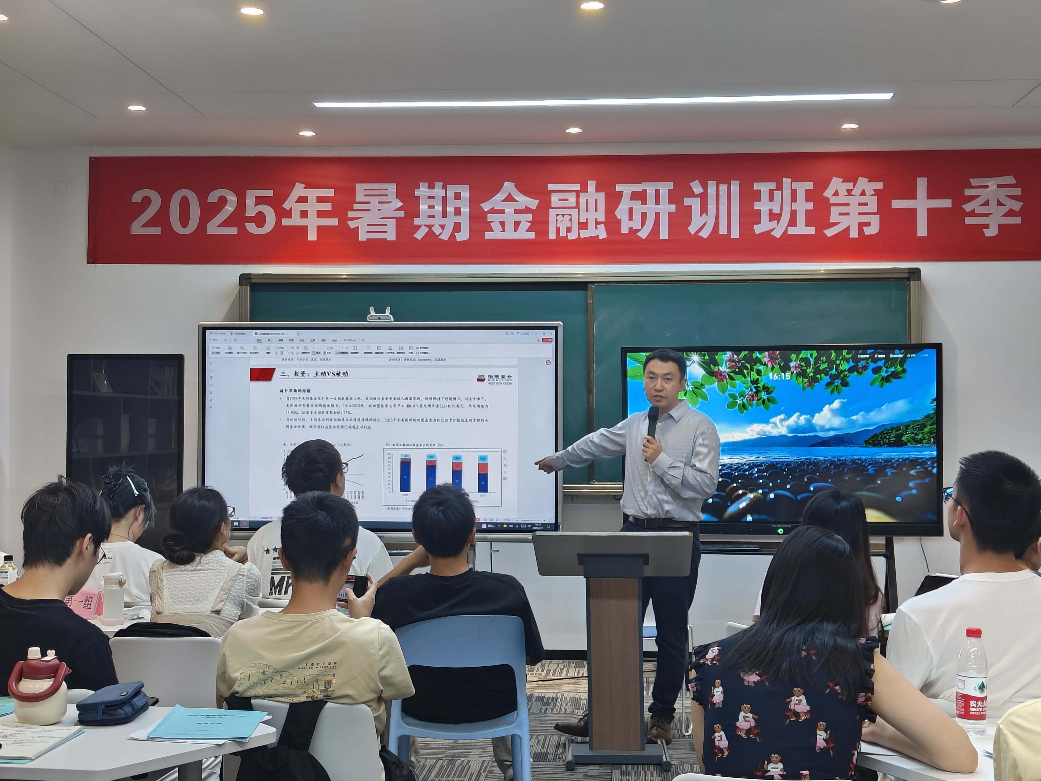 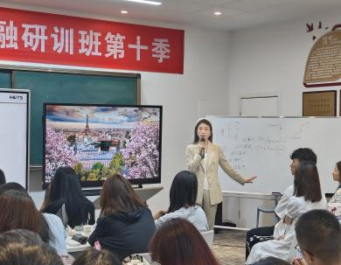 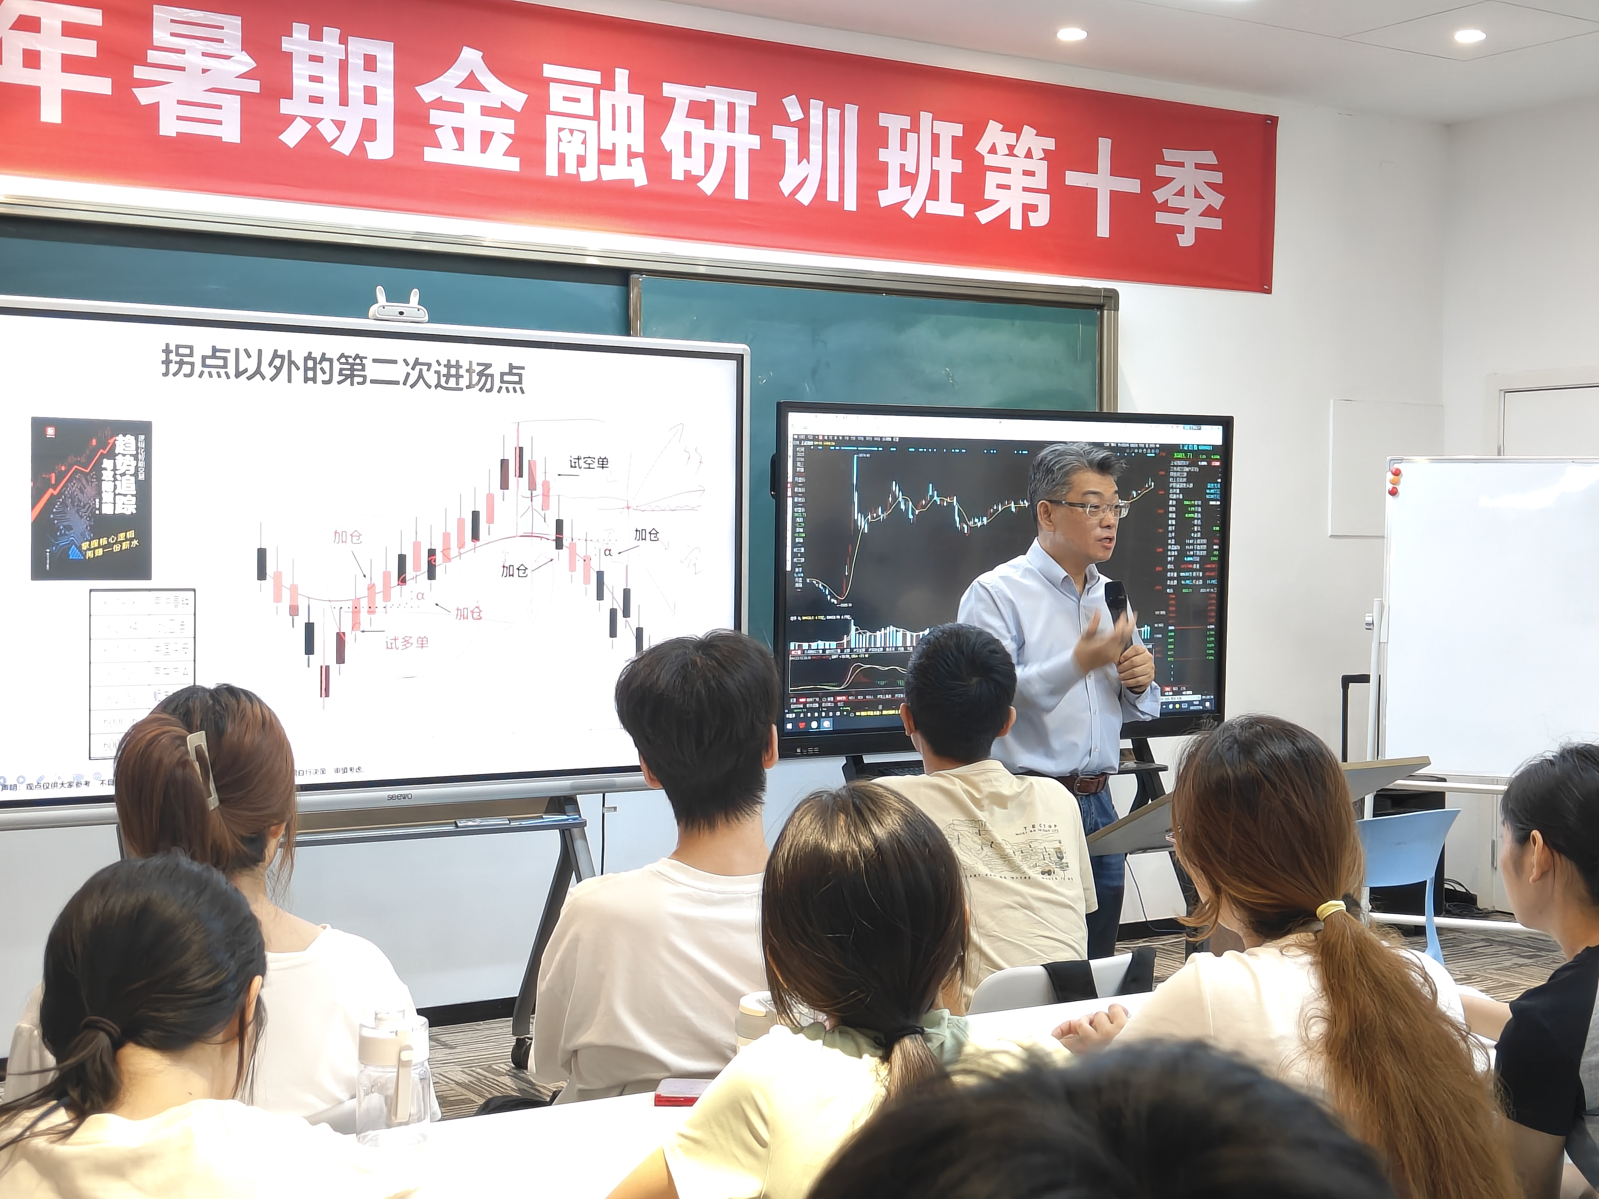​
本次研训班精心规划了一系列实训环节，通过交易情景模拟、投研分析实操、心理素质专项训练等互动性强的实训模式，为学员营造出高度贴近金融实战的训练环境，有效推动了金融专业技能的实践转化与灵活运用。暑期班课程不仅全方位锤炼了学员的团队协作能力，更让他们深刻体会到团队合作在复杂多变的金融行业中的关键地位，清晰认识到其不可替代的实战价值。此外，投教基地在课余时间专门为学员搭建了多元化的分享交流平台，帮助学员在紧张的学习之余提升沟通表达与交流协作能力。来自不同高校的学员们借此机会积极分享学习经验、交流专业见解，在拓宽学术视野的同时，进一步增强了彼此之间的同理心与包容度，营造出良好的互助学习氛围。
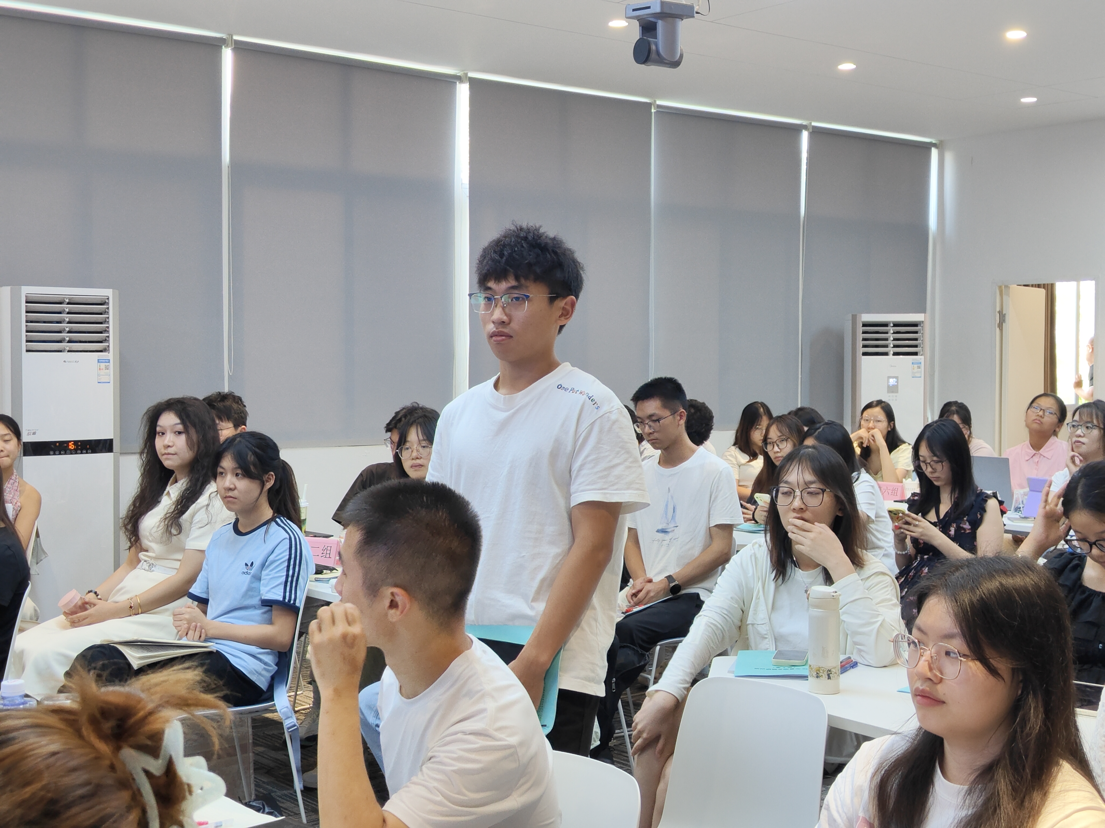 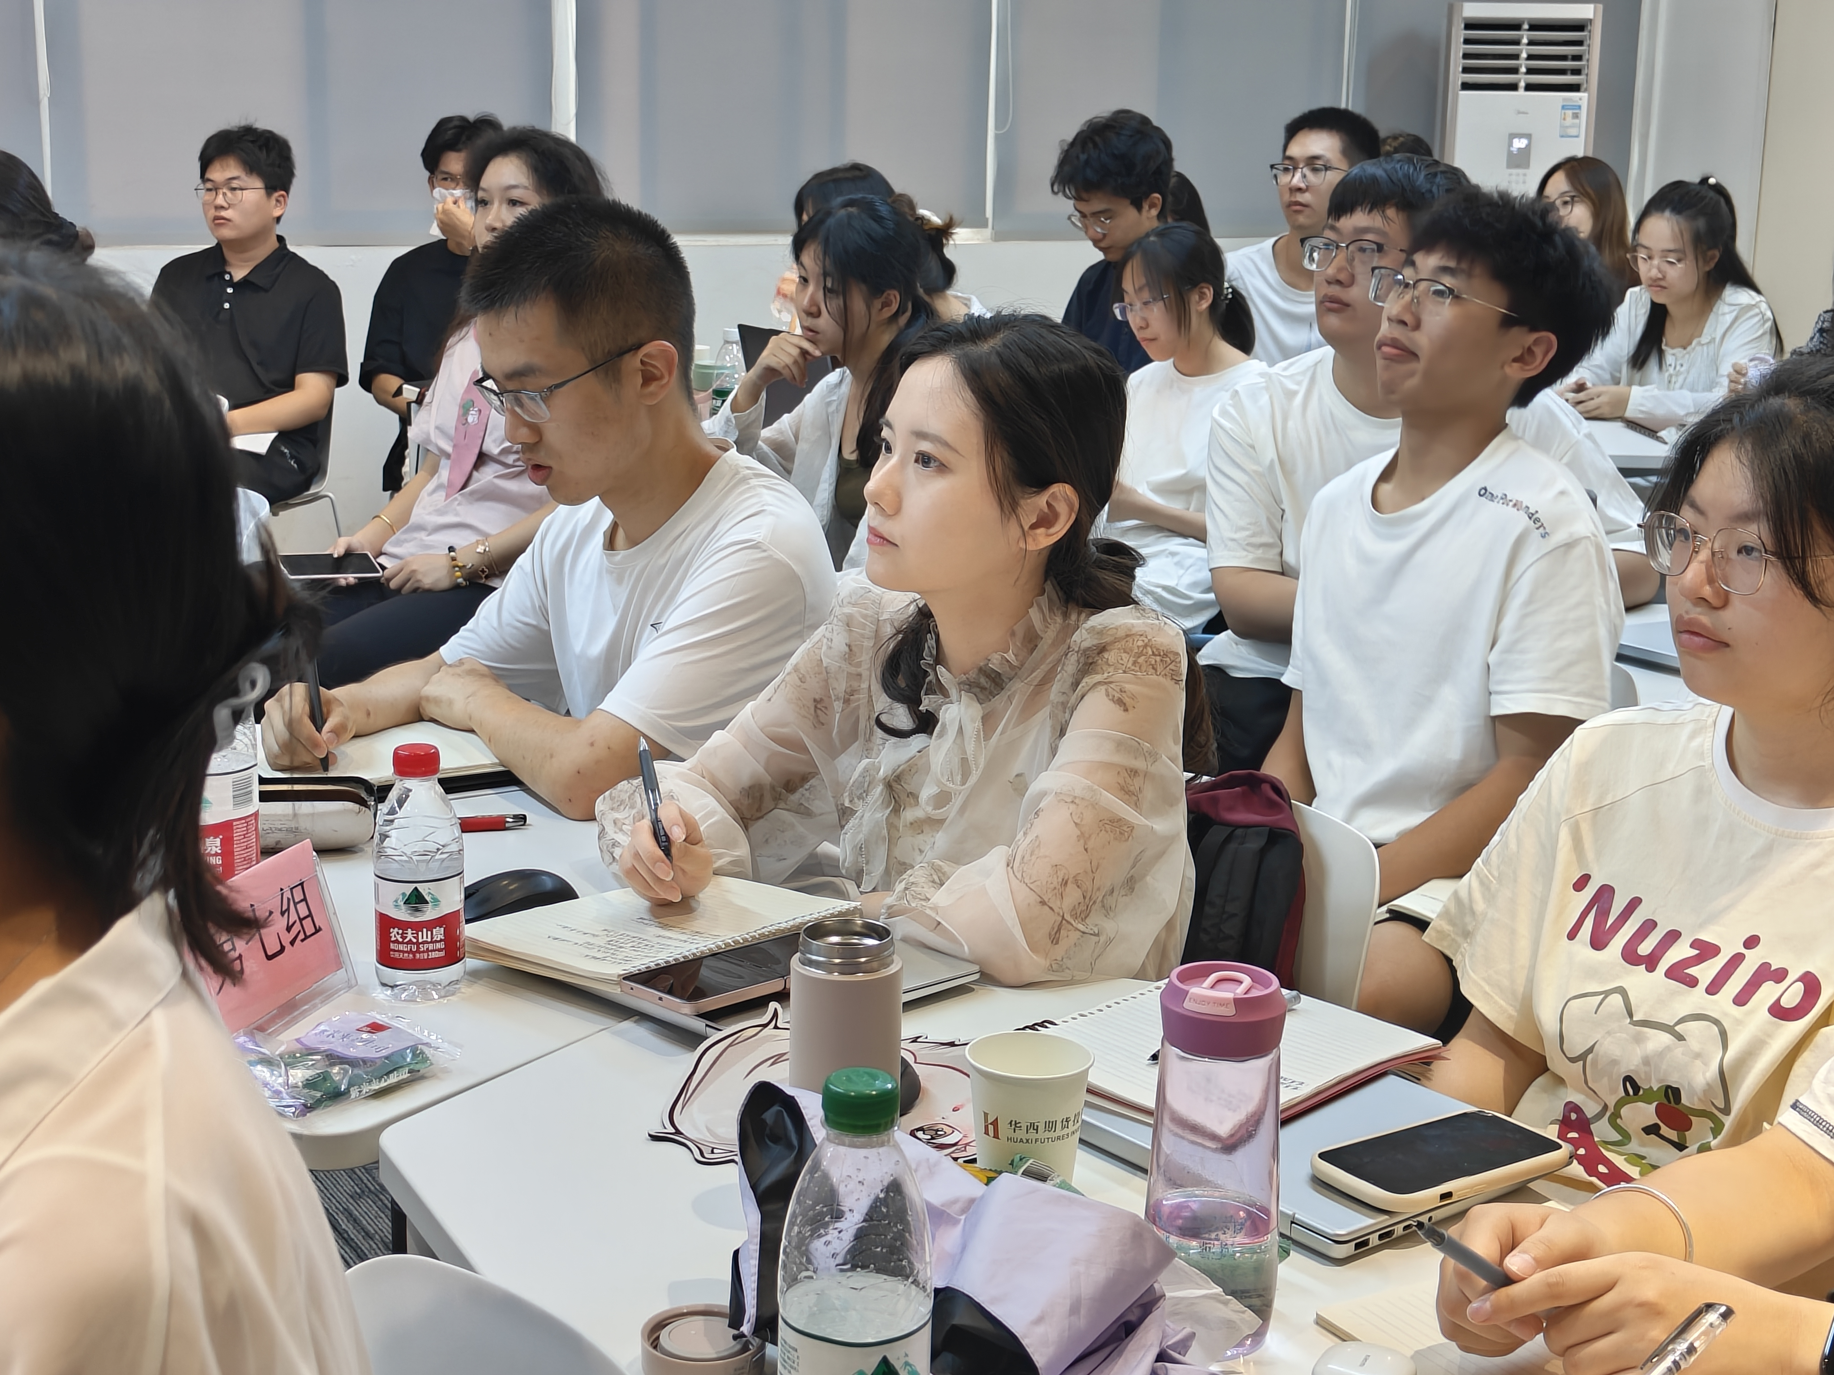 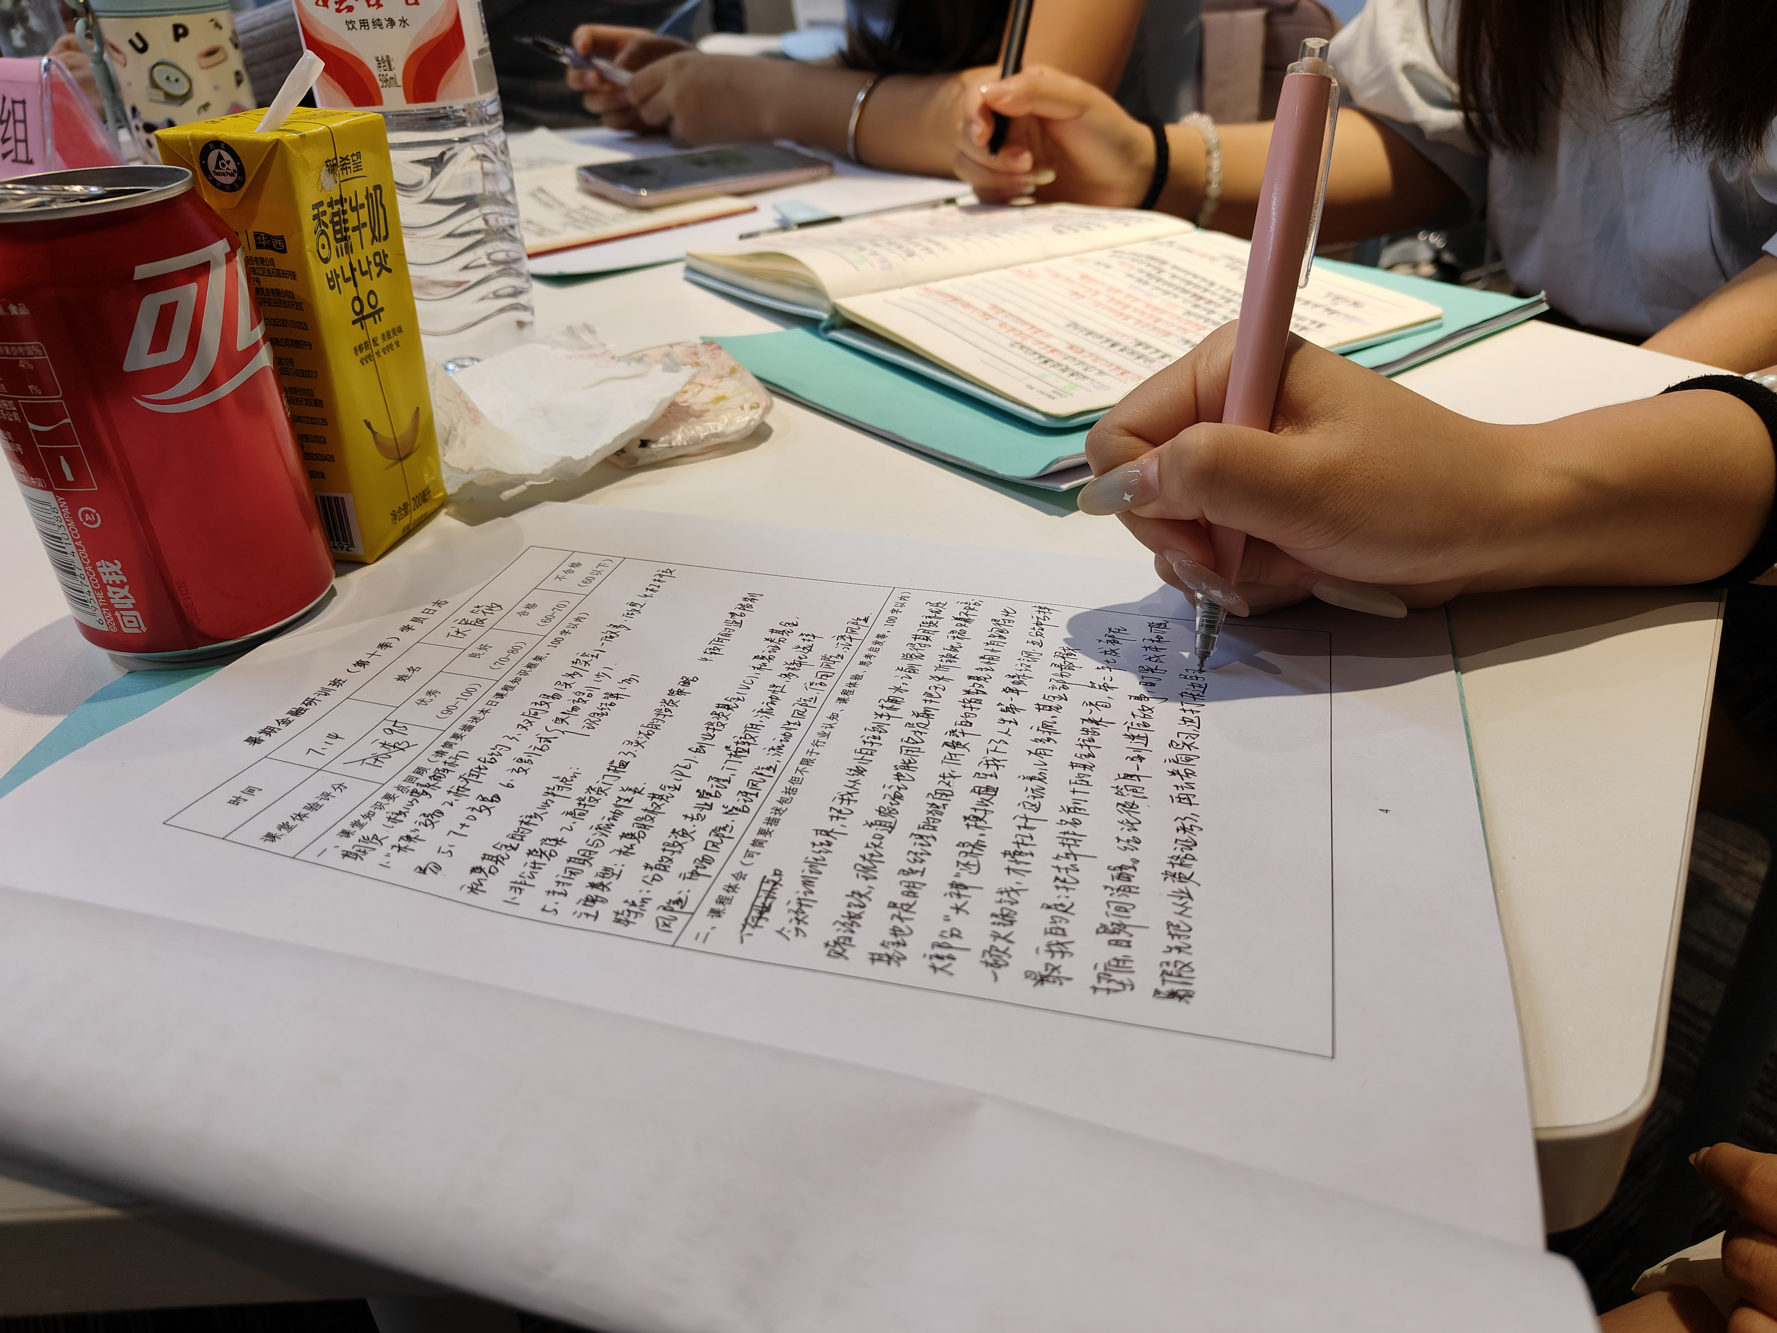​
本次研训班围绕个人表现、团队协作等方面，设计了公开透明的评分体系。最终，由六所高校学员组成的学习小组荣获团队一等奖，成员包括西南财经大学的徐韵涵与胡莺荠、阿坝师范学院的勒格尔者、电子科技大学成都学院的徐嘉与敬玲艳以及四川财经职业学院的邓双梅。其中，徐韵涵同学凭借优异表现，还斩获了代表个人最高荣誉的 “最佳学员奖”。
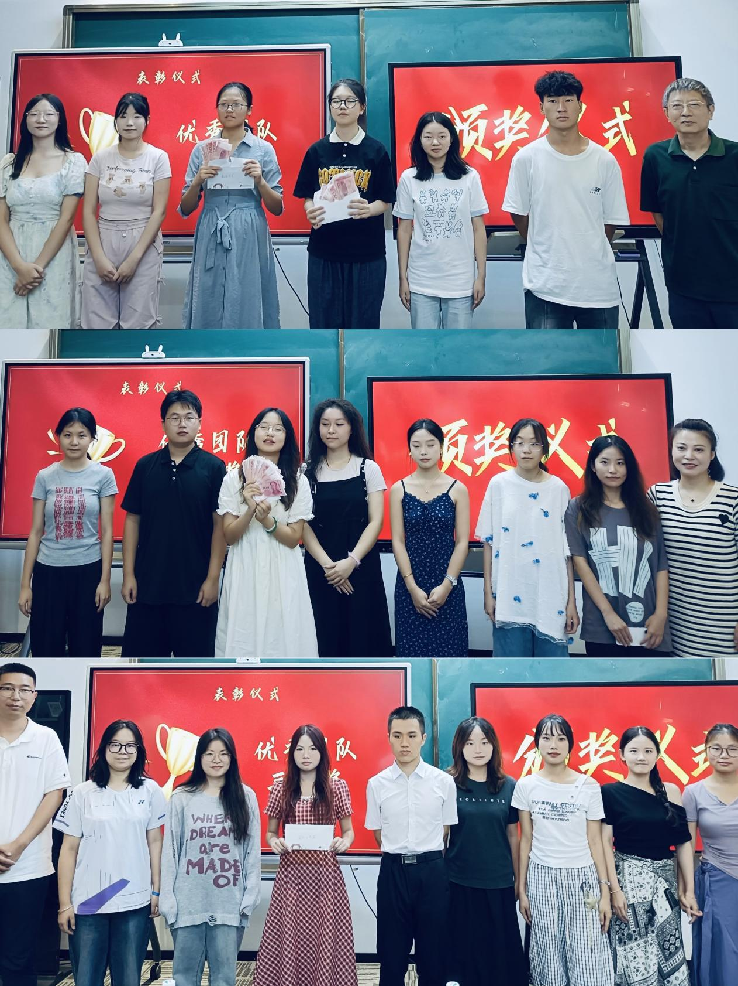
在本季金融研训班的全程学习中，全体学员充分展现了当代大学生应有的卓越创造力与良好综合素养，为整个培训过程注入了青春活力与专业风采。期待各位学员能将本次研训所学的知识与技能灵活运用于实践，在未来的金融职业生涯中不断突破自我，绽放光彩，书写精彩的职业篇章。​

